CURRICULUM

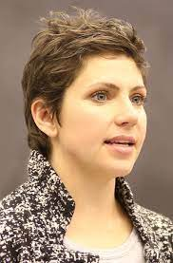
DATOS PERSONALES
Nombre | Filomena
Apellidos | Garcia Fernandez
Estado Civil | Soltera (1 hija ).
Edad | 25 años
NIF | 123456789-E
Domicilio | C/ Federico Ferrar 43,80 46011Valencia
Teléfono | 9633322255 / 699553366
E-mail | filogarcia@gmail.com
Carnet Conducir | B1

DATOS ACADÉMICOS
Fin | Título | Centro
1990 | ESO | IES Vicenta Ferrer (Valencia)
2011 | Formación Profesional Grado Medio | IES Misericordia

CURSOS
Fin | Título | Centro
2016 | MANIPULADORA ALIMENTOS | Centro de Adultos XXX Valencia
2018 | INVENTARISTA | USO -ONLINE

EXPERIENCIA LABORAL
INICIO | DURACION | DESCRIPCION | CENTRO
2018 | 1 AÑO | Cuidadora persona mayor | Javea
2020-21 | Dias sueltos | Inventarista | Carrrefour

CONOCIMIENTOS DE INFORMATICA
Internet | Web, Correo Electrónico.
Procesador Textos, Hoja Cálculo | LibreOffice

CARACTERÍSTICAS PERSONALES
Soy una persona responsable, comunicativa, emprendedora y trabajadora. Me adapto fácilmente y aprendo con rapidez.

